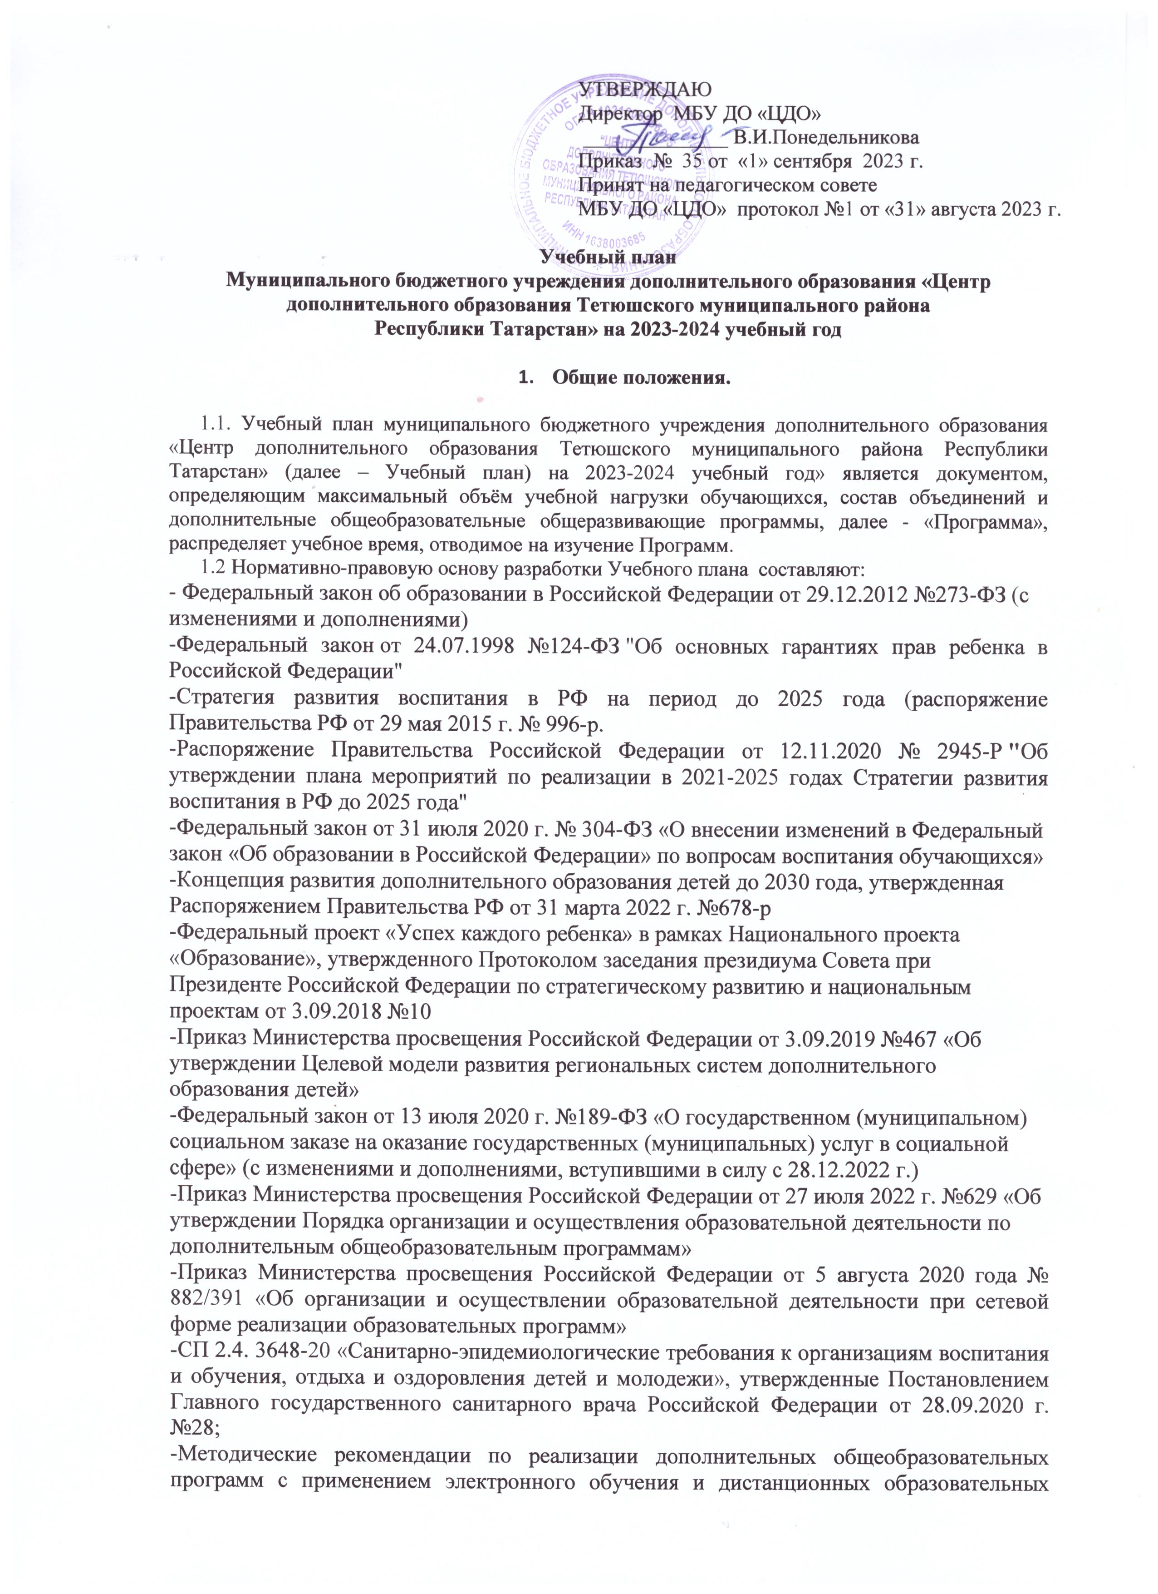

УЧЕБНЫЙ ПЛАНна 2023-2024 учебный год
№ | Название объединения, срок реализации программы | Ф.И.О.  педагога | Кол-во часов по годам обучения / возраст воспитанников |  |  |  |  |  | Всего групп/  кол-во обучающихся | Кол-во  часов
№ | Название объединения, срок реализации программы | Ф.И.О.  педагога | Года обучения |  |  |  |  |  | Всего групп/  кол-во обучающихся | Кол-во  часов
№ | Название объединения, срок реализации программы | Ф.И.О.  педагога | 1 | 2 | 3 | 4 | 5 | 6 | Всего групп/  кол-во обучающихся | Кол-во  часов
1. Художественная направленность
1 | «Лунный кораблик» (вокал) (4 года, 6лет) | Зяббарова Э.Н. |  | 4 /7-18 лет(4) |  |  |  | 4 /7-18 лет(6) | 2/30 | 8
2 | «Келуне» (фольклор) (4 года) | Кириллова Т.Г. |  |  |  | 4/11 -16 лет |  |  | 1/15 | 4
3 | «Данс» (хореография) (5 лет) | Сергеева Е.М. | 4/5-7 лет  4/5-8 лет | 4/5-7 лет | 4/9-10 лет | 4/10-17 лет |  |  | 5/ 75 | 20
4 | «Бусинка» (ДПИ0 (2 года) | Насретдинова А.Р. |  | 4/7-12 лет |  |  |  |  | 1/15 | 4
5 | «Веселый каблучок» (хореография)(2 года) | Леденейкина А.В. | 4/5-7 лет |  |  |  |  |  | 1/15 | 4
6 | «Сувенир» (ДПИ)(2 года) | Шитенкова Н.А. | 4/7-16 лет  4/ 7-12 лет |  |  |  |  |  | 2/30 | 8
7 | КРТР «Подснежник» (глина) (2 года) | Шитенкова Н.А. | 2/5-7 лет |  |  |  |  |  | 1/15 | 2
8 | КРТР «Подснежник» (вокал) (2 года) | Зяббарова Э.Н. | 2/5-7лет | 2/5-7 лет |  |  |  |  | 2/30 | 4
9 | КРТР «Подснежник» ИЗО (2 года) | Шитенкова Н.А. | 2/5-7лет  4/5-7 лет | 2/5-7лет |  |  |  |  | 3/45 | 8
10 | «Мозаика» (театр)(2 года) | Гафурова Д.З. | 4/5-17 лет | 4/10-18 лет |  |  |  |  | 2/30 | 8
11 | «Фантазия» ДПИ(1 год) | Витина Е.С. | 4/5-6 лет |  |  |  |  |  | 1/15 | 4
12 | Природа в декоративно – прикладном творчестве (3 года) | Ахтонова Т.В. | 4/7-11 лет | 4/7-11лет  4/7-11лет  4/7-11 лет |  |  |  |  | 4\60 | 16
13 | «Колибри» (вокал) (4 года) | Абульханова Г.А | 4/7-17 лет | 4/7-17 лет  4/7-17 лет  4/7-17 лет  4/7-17 лет |  |  |  |  | 5/75 | 20
14 | «Веселая сцена» (театр) (2 года) | Измайлова М.А. |  | 4 /7-15 лет |  |  |  |  | 1\15 | 4
15 | «Импульс» (хореография) (1 год) | Мамкина Н. | 4/4-5 лет  4/6-7 лет  4/5-6 лет |  |  |  |  |  | 3/45 | 12
16 | «Первый ряд» (театр) (2 года) | Тайманова С.Н. | 4/6-17лет  4/6-17лет  4/6-17лет |  |  |  |  |  | 3/45 | 12
17 | «Пчелки» (хореография)(1 год) | Тайманова С.Н. | 4/5-7лет |  |  |  |  |  | 1/15 | 4
18 | Смайлики (ОВЗ) (2 года) | Насретдинова А.Р. |  | 3/7-12лет |  |  |  |  | 1/8 | 3
19 | Смайлики (ОВЗ) (2 года) | Зяббарова Э.Н. |  | 3/7-12 лет |  |  |  |  | 1/7 | 3
20 | «В мире театра» (Театр тенчинче) (2 года) | Фуражкина Т.В. | 4/7-15 лет |  |  |  |  |  | 1/15 | 4
 | ВСЕГО |  | 21/315 | 16/225 | 1/15 | 2/30 |  | 1/15 | 41/600 | 152
2. Техническая направленность
1 | «Легороботы» (2 год) | Трофимова Н.А. |  | 4/5-7 лет |  |  |  |  | 1/12 | 4
2 | «Робототехника» (2 года) | Зямалов Э.Т. |  | 4/8 -14 лет |  |  |  |  | 1/10 | 4
3 | «Мир технического творчества» (2 года) | Кузнецов П.Н. | 4/10-16 лет |  |  |  |  |  | 1/10 | 4
 | ВСЕГО |  | 1/10 | 2/22 |  |  |  |  | 3/32 | 12
3. Физкультурно-спортивная направленность
1 | «Легкая атлетика»(1 год) | Мамкин В.Г. | 4/14-18 лет  4/13-18 лет |  |  |  |  |  | 2/30 | 8
2 | «Волейбол» (3 года) | Тимесков В.Н. | 6/10-18 лет |  |  |  |  |  | 1/15 | 6
3 | «Плавание» (1 год) | Гумеров Ф.Р. | 4/ 14-15 лет  4/14-15 лет |  |  |  |  |  | 2/30 | 8
 | ВСЕГО |  | 5/75 |  |  |  |  |  | 5/ 75 | 22
4. Туристско-краеведческая направленность
1 | «Моя малая родина» (3 года) | Долгова Л.Н. | 4/7-14 лет |  |  |  |  |  | 1/15 | 4
2 | «Юный краевед» (3 года) | Тимескова М.Г. | 4/7-13 лет |  |  |  |  |  | 1/15 | 4
3 | Юные туристы-спасатели  ( 5 лет) | Никоноров Д.В. | 4/12-16 лет | 6/12 -18 лет |  | 4/9-18 лет  4/12-16 лет  4/12-18 лет |  |  | 5/75 | 22
4 | «Инструктор детско - юношеского туризма» (5 лет) | Фатхуллин Т.Г. |  |  | 4/8-11 лет | 4/12-17 лет |  |  | 2/30 | 8
5 | «Спортивный туризм» (3 лет) | Осипова А.В. |  |  | 6/8-18 лет |  |  |  | 1/15 | 6
6 | «Юные туристы» (1 год) | Волков Е.П. | 4/9-18 лет |  |  |  |  |  | 1/15 | 4
7 | «Юные спасатели» (2 года) | Бажайкина И.И. | 4/8-11лет | 4/8-11лет  4/8-11 лет  4/8-11лет  4/8-11лет |  |  |  |  | 5/75 | 20
 | ВСЕГО |  | 5/75 | 5/75 | 2/30 | 4/60 |  |  | 16/240 | 68
5. Естественнонаучная направленность
1 | «Эколята» (1 год) | Чахирева Е.А. | 4/5-6 лет |  |  |  |  |  | 1/15 | 4
2 | «Занимательный английский» (2года) | Кулидобри В.Н. | 4/5-7 лет  4/5-7 лет |  |  |  |  |  | 2/30 | 8
3 | «Экомышление» (3 года) | Смирнова О.Н. |  | 4/12-17 лет |  |  |  |  | 1/15 | 4
 | ВСЕГО |  | 3/45 | 1/15 |  |  |  |  | 4/ 60 | 16
6. Социально-гуманитарная направленность
1 | «Лидер» (2 года) | Лашманова Л.А. |  | 4 /12-16 лет |  |  |  |  | 1/15 | 4
2 | «Тренинг - класс «Формула успеха» (2 года) | Кузнецова Е.С. | 4/12 -17 лет |  |  |  |  |  | 1/15 | 4
3 | «Наследие» (2 года) | Чернова Е.В. | 4/15 лет |  |  |  |  |  | 1/15 | 4
4 | «Юнармеец» (2 года) | Ванюхин А.В. | 4/11-16 лет |  |  |  |  |  | 1/15 | 4
5 | «Содружество» (2 года) | Горбунова Е.П. |  | 4/13-16 лет |  |  |  |  | 1/15 | 4
6 | «Лидер» (2 года) | Лазарева Л.Н. |  | 4/12-17 лет |  |  |  |  | 1/15 | 4
7 | «Азбука безопасности»(2 года) | Спиридонова С. | 4/8-10 лет |  |  |  |  |  | 1/15 | 4
ВСЕГО |  |  | 4/60 | 3/45 |  |  |  |  | 7/105 | 28
ИТОГО |  |  | 39/580 | 27/382 | 3/45 | 6/90 |  | 1/15 | 76/1112 | 298

Сводная таблица по годам обучения

№ | Направленность | 1 год обучения | 2 год обучения | 3 год обучения | 4 год  обучения | 5 год  обучения | 6 год обучения | ВСЕГО
№ | Направленность | группы/  обучающиеся/часы | группы/  обучающиеся/часы | группы/  обучающиеся/часы | группы/  обучающиеся/  часы | группы/  обучающиеся/  часы | группы/  обучающиеся/часы | кол-во групп | кол-во  обучающихся | кол-во часов
1 | Художественная направленность  В том числе ОВЗ | 21/315/75 | 16/225/61 | 1/15/4 | 2/30/8 |  | 1/15/4 | 41 | 600 | 152
3 | Техническая направленность | 1/10/4 | 2/22/8 |  |  |  |  | 3 | 32 | 12
4 | Физкультурно-спортивная направленность | 5/75/22 |  |  |  |  |  | 5 | 75 | 22
5 | Туристско-краеведческая направленность | 5/75/20 | 5/75/22 | 2/30/10 | 4/60/16 |  |  | 16 | 240 | 68
6 | Естественнонаучная направленность | 3/45/12 | 1/15/4 |  |  |  |  | 4 | 60 | 16
7 | Социально-гуманитарная направленность | 4/60/16 | 3/45/12 |  |  |  |  | 7 | 105 | 28
ИТОГО: |  | 39/580/149 | 27/382/107 | 3/45/14 | 6/90/24 |  | 1/15/4 | 76 | 1112 | 298

